**裕安区自然保护地整合优化方案公示**

根据《安徽省林业局 安徽省自然资源厅 安徽省生态环境厅关于报送自然保护地整合优化方案的通知》（林保函〔2023〕81号）要求，现将我区自然保护地整合优化方案进行公示，公示内容如下：

  一、我区自然保护地基本情况

  我区现有2处自然保护地，分别为淠河国家湿地公园（4560.91公顷，其中裕安区4010.67公顷，金安区550.24公顷）和龙井沟森林公园（100.2公顷）

  二、整合优化方案

1、淠河国家湿地公园调出15.83公顷，全部在裕安区辖区范围内，调出原因沟渠、田坎、乡村道路，基本农田。

2、整合优化后裕安区自然保护地组成：淠河国家湿地公园（4545.08公顷，其中裕安区3994.84公顷，金安区550.24公顷），龙井沟森林公园100.2公顷，合计4095.04公顷。

三、调出分布图

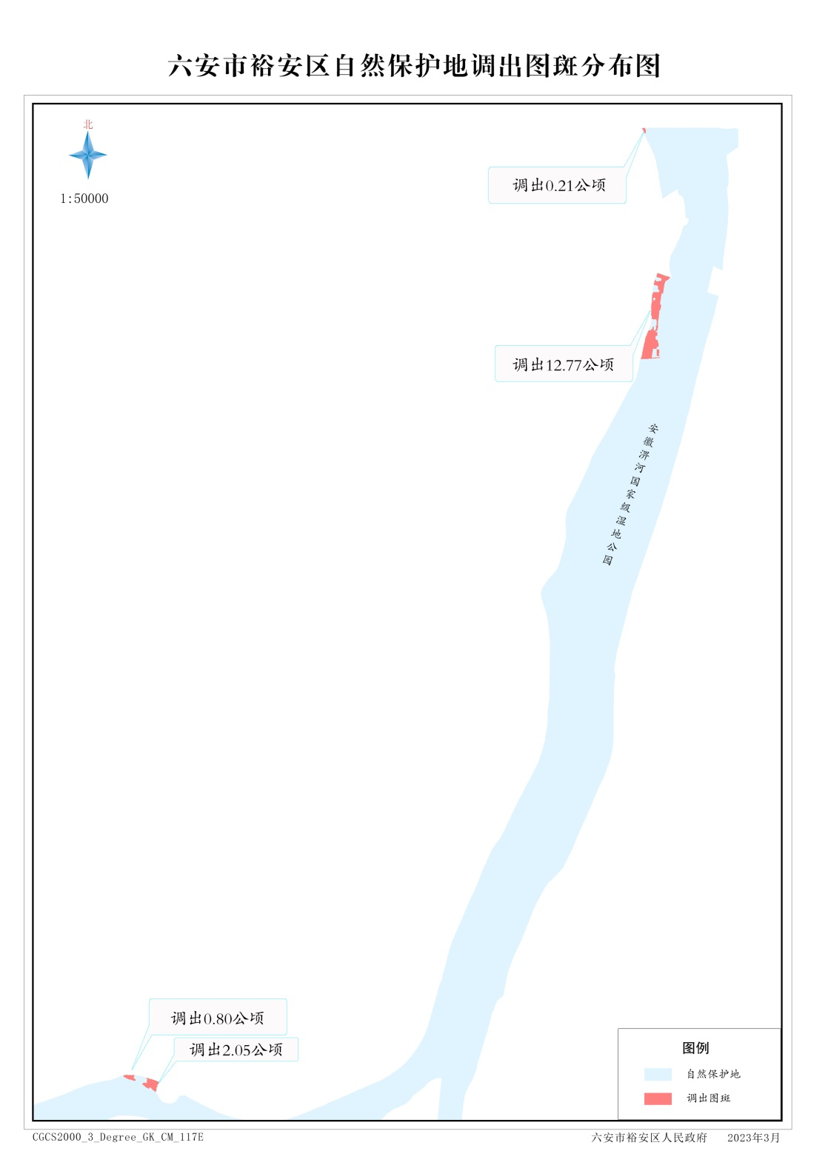

四、整合优化前后对比分布图

（一）整合优化前

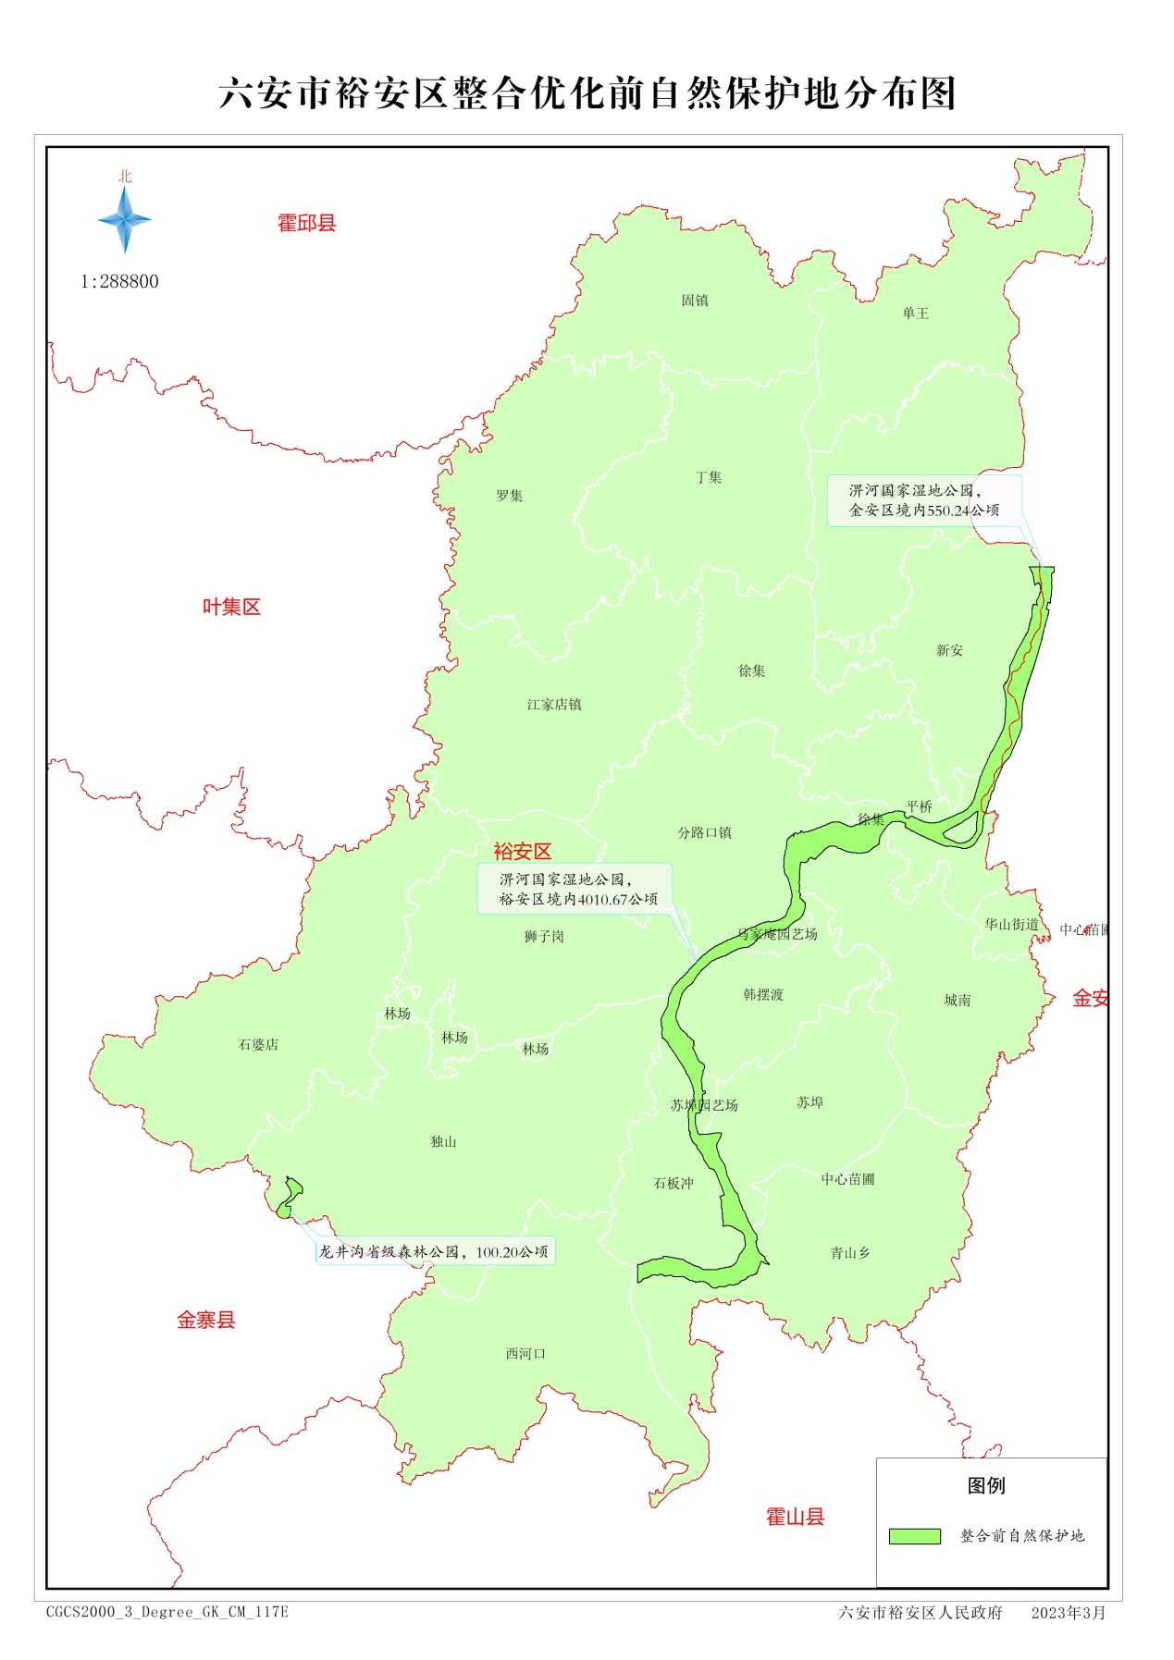

（二）整合优化后

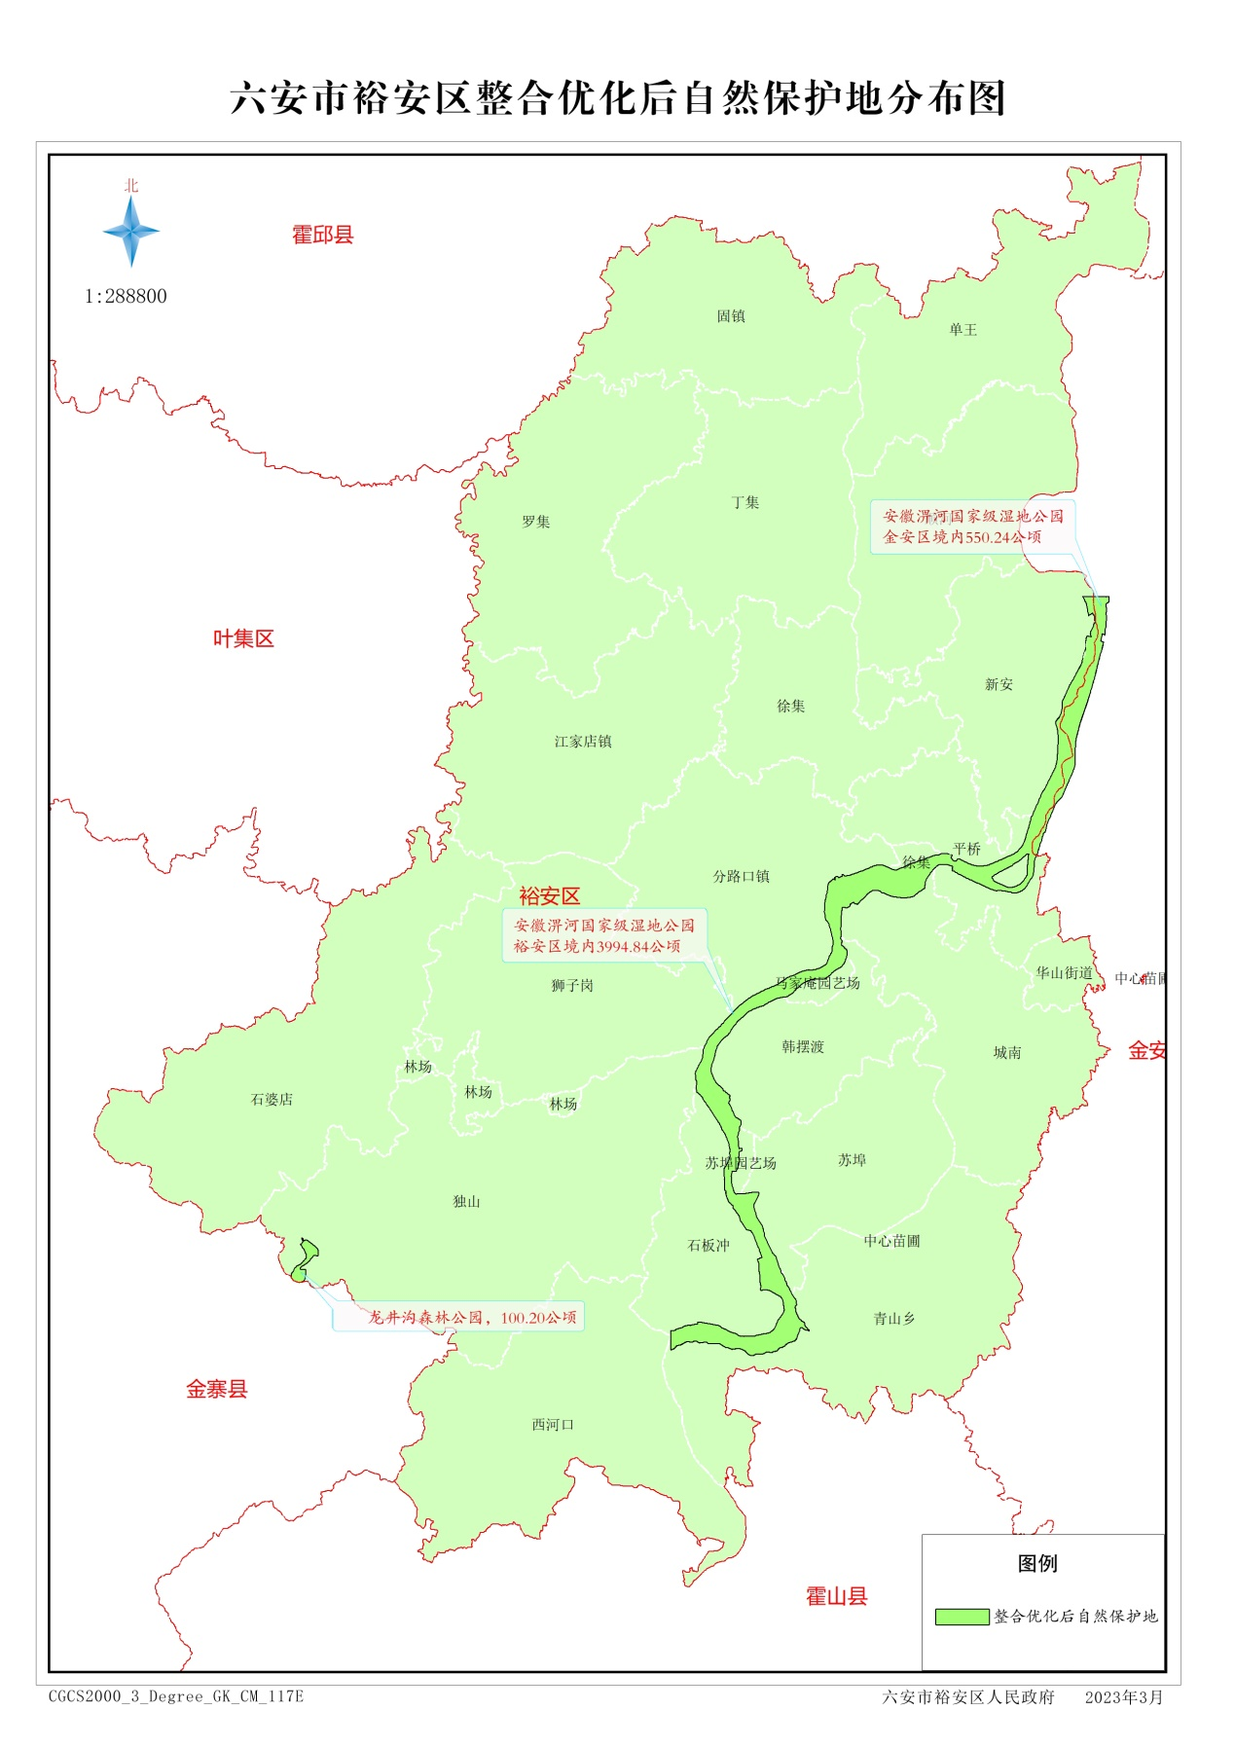

公示时间：2023年3月31日-2023年4月7日。敬请提出宝贵意见和建议，并反馈至裕安区林业发展中心。（联系方式：自然保护地股 0564-3286726邮箱：[502496673@qq.com](mailto:502496673@qq.com)）

裕安区林业发展中心

2023年3月31日